化学反应与能量

化学反应与电能

教学内容分析

课标分析
在普通高中化学课程标准（2017版2020年修订）中，本节课内容位于主题3物质结构基础与化学反应规律，对该内容的具体要求是知道化学反应可以实现化学能与其他能量形式的转化，以原电池为例认识化学能可以转化为电能。
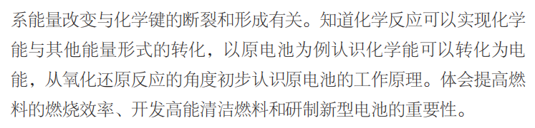

教材分析
本节内容位于人教版普通高中教科书《化学 必修2》第六章第二节，融合了氧化还原反应、金属的性质、电解质溶液等知识，相互结合、彼此渗透；同时，在本节的学习过程中还涉及到初中物理所学的电学相关知识，体现了学科内的相互融合、学科间的整合与延伸；另外，本节课的学习还为学生了解各种电源以及金属的腐蚀和防护等奠定了理论基础。教材从能量转化角度和实验探究来发现和认识这种实现化学能转化为电能的装置——原电池。

学情分析
首先，学生具有一定的知识基础：在必修一第二章的学习中，学生已经掌握了氧化还原反应的实质是电子的偏移或得失；通过初三物理的学习，学生也已经知道带电粒子的定向移动能形成电流。
其次，学生具有一定的能力基础：学生已经初步具备了观察能力、思维能力，并且能过从实验中观察到实验现象，从实验现象中推测出实验原理，且具有一定的归纳总结的能力；另外，现代社会，学生对电也有着丰富而又强烈的感性认识。
尽管这是学生第一次接触到电化学的知识，但有学生有着一定的知识基础和能力基础，通过教师可以启发引导和学生自主构建，完成本次课的教学。

教学目标
- 通过朱雀二号火箭成功发射作为新闻引入，联系化学与有关的社会现象，培养学生科学探究与社会责任的核心素养。
- 通过探究原电池的实验，引导学生认识原电池的本质，培养学生宏观意识与微观探析的核心素养。
- 通过原电池的实验探究，过程中学生认真观看视频、仔细观察现象、科学得出结论的严谨求实的科学态度，引导学生认识化学能转化为电能的装置，培养学生科学探究与创新意识的核心素养。
- 在本节课的学习中，让学生体验到化学的奇妙之处，感受化学世界的奥秘。

教学重难点
重点：原电池的基本概念

教学方法
教学方法：讲授法、实验演示法、多媒体演示法

教学过程
教学环节 | 教师活动 | 学生活动 | 设计思路
【新闻引入】1min | 配合图片，通过与学生互动引入2023年7月朱雀二号火箭成功发射的例子，抛出问题：火箭需要这么多电，那么这些电的来源是什么呢 | 思考火箭中的发电来源 | 将化学与科技新闻相结合，理论联系实际，培养学生学习的兴趣，激发学生探索新知识。
【任务一】1min | 教师提问：你知道的发电方式有哪些呢？ | 学生回答，聆听并记忆四种发电方式 | 应用启发式教学引导学生思考和探究问题。通过图片的方式，帮助学生记忆四种主要的发电方式。
【任务一】1min | 教师提问：那我国主要的发电方式是什么呢？ | 学生回答：火力发电 | 应用启发式教学引导学生思考和探究问题。通过图片的方式，帮助学生记忆四种主要的发电方式。
【任务二】3分30秒 | 通过播放实验视频，将锌片和铜片插入盛有稀硫酸的烧杯中，让学生观察现象。 | 学生回答：锌片表面有气泡生成 | 运用直观性教学原则，通过观看视频，以学生为主体，引导学生自主思考问题，使学生对学习内容更加记忆深刻并且能够去更好的理解知识。
【任务二】3分30秒 | 通过播放实验视频：用导线连接锌片和铜片，观察、比较导线连接前后的现象。 | 学生回答：铜片表面有气泡生成
【任务二】3分30秒 | 通过播放实验视频：用导线在锌片和铜片之间串联一大电流表，观察电流表的指针是否发生偏转。 | 学生回答：指针偏转
【任务三】5分30秒 | 教师提问：实验一中的Cu片表面无明显现象的原因？ | 学生回答 | 运用启发式教学，调动学生的学习主动性，引导他们独立思考，积极探索，自觉地掌握科学知识和提高分析问题、解决问题的能力。
【任务三】5分30秒 | 教师提问：电流表指针发生偏转的原因？ | 学生回答 | 运用启发式教学，调动学生的学习主动性，引导他们独立思考，积极探索，自觉地掌握科学知识和提高分析问题、解决问题的能力。
【任务三】5分30秒 | 教师提问：实验二中，为什么铜片表面有气泡生成? | 学生回答 | 运用启发式教学，调动学生的学习主动性，引导他们独立思考，积极探索，自觉地掌握科学知识和提高分析问题、解决问题的能力。
【任务三】5分30秒 | 表格总结，教师提问 | 学生回答。 | 运用巩固性原则，引导学生在理解的基础上牢固掌握知识。
【任务四】1分20秒 | 提出原电池的概念。将化学能转化为电能的装置——原电池。 | 学生聆听并理解 | 教师通过讲授法让学生理解掌握知识。

板书设计
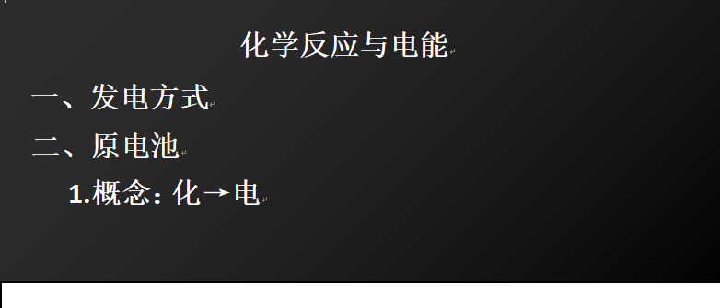

教学反思
本节课具有较强的问题意识，能够发现和提出有探究性的化学问题，引导学生勤于思索，敢于质疑，逐步实现独立思考的能力。采用表格总结的方式，不止能对自己化学学习过程进行计划、总结、反思和调控，同时也能帮助学生更好的整理、理解和掌握知识点。
在具体教学的过程中，注重以学生为主体，帮助和引导学生对知识点进行建构，为后续学习原电池的工作原理等知识点打下基础。
本节课体现了新课标落实学科核心素养的要求，特别是“宏观辨识与微观探析”、“科学探究与创新意识”素养的培养上尤为凸显。
尽管如此，但仍有许多需要改进的地方，在条件允许的情况下，使用直观性教学实验工具，让学生能参与到实验的过程当中，提高学生的实验参与度。
在上完本节内容后，我认为自己的教学能力有待提高，讲课过程常出现口误，在内容的讲解上缺乏激情，表情管理不到位。

